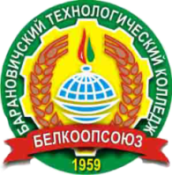
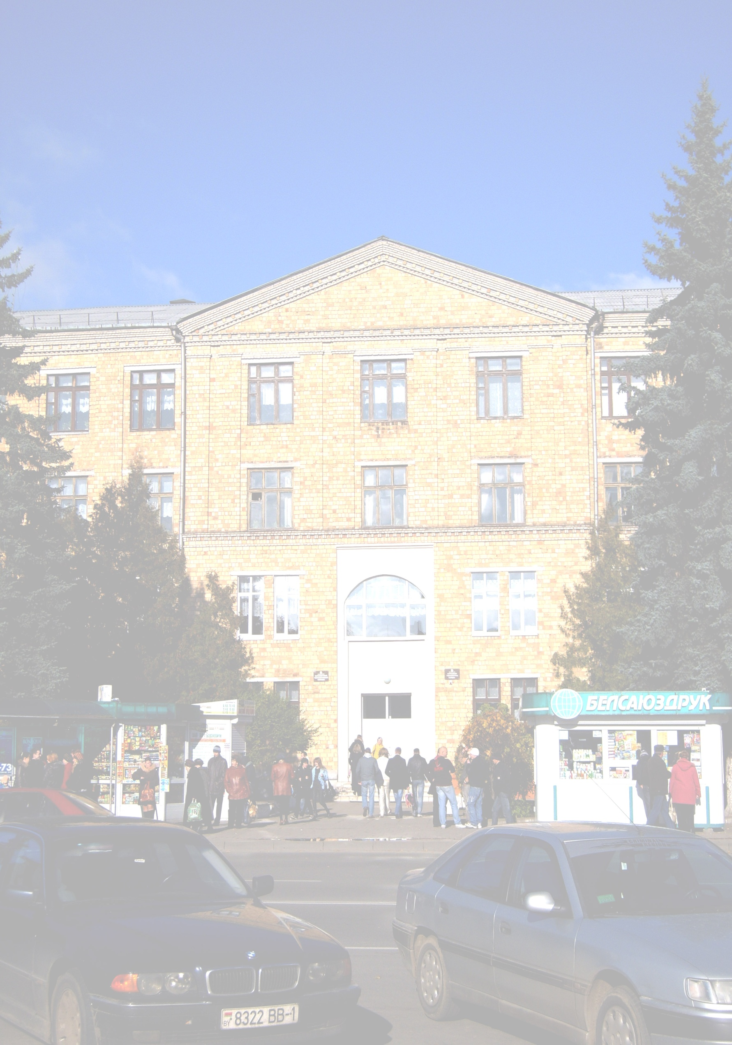
Учреждение образования
«Барановичский технологический колледж»
Белкоопсоюза
(лицензия Мин. обр. №02100/162 от 17.01.2014г)
объявляет прием учащихся в 2020 году
Уровень среднего специального образования

Специальность, специализация |  | Срок обучения
 |  | дневное  отделение | заочное  отделение
1. Специальность 2-91 01 01«Производство продукции и организация общественного питания» (по направлениям) направление специальности 2-91 01 01-01 «Производство продукции и организация общественного питания» (производственная деятельность), специализация 2-91 01 01-01 31 «Технология продукции национальной и мировой кухни» Квалификация: техник-технолог | На основе ОБО | 3 г. 6 мес. | нет приема
 | На основе ОСО | 2 г. 6 мес. | 3 г. 4 мес.
 | На основе ПТО  с общим средним образованием | нет приема | 2 г. 8 мес.
2. Специальность 2-49 01 31«Технология пищевых производств» специализация 2-49 01-31 01 «Технология хлебопекарного, макаронного и кондитерского производств»  Квалификация: техник-технолог | На основе ОБО | 3 г. 4 мес. | нет приема
 | На основе ОСО | 2 г. 4 мес. | 2 г.10 мес.
3. Специальность 2 - 40 01 01 «Программное обеспечение информационных технологий», специализация 2 - 40 01-01 33 «Компьютерная графика»  Квалификация: техник-программист | На основе ОБО | 3 г. 10 мес. | нет приема
4. Специальность 2-25 01 10«Коммерческая деятельность» (по направлениям) направление специальности 2-25 01 10-02 Коммерческая деятельность (товароведение), специализация 2-25 01 10-02 35 «Товароведение продовольственных и непродовольственных товаров» Квалификация: товаровед | На основе ОСО | 1 г. 10 мес. | 2 г. 7 мес.
Прием документов на уровень среднего специального образования по дневной и заочной формам обучения
с 20 июля по 14 августа, на основе ОСО с 20 июля по 16 августа.

Уровень профессионально-технического образования
Прием на дневное отделение уровня профессионально-технического образования осуществляется из числа лиц, имеющих общее среднее образование
Специальность «Общественное питание», квалификации: «Повар; Кондитер»
срок обучения на основе общего среднего образования 1 год 5 месяцев;
Специальность «Общественное питание », квалификация «Повар; Официант»
срок обучения на основе общего среднего образования 1 год 5 месяца;
Специальность «Общественное питание », квалификация «Повар»
Специальность «Торговое дело», квалификация «Продавец», «Контролер-кассир (контролер)»
срок обучения на основе общего среднего образования 1 год.
Прием документов на уровень профессионально- технического образования по дневной форме обучения
с 15 июня по 20 августа.
Зачисление в колледж производится без вступительных испытаний
по конкурсу среднего балла документа об образовании
На специальность: «Коммерческая деятельность» - по сертификатам ЦТ (дневная форма обучения)

Обучение осуществляется за счет средств организаций потребительской кооперации
и за счет средств физических лиц

ВСЕМ ИНОГОРОДНИМ ПРЕДОСТАВЛЯЕТСЯ ОБЩЕЖИТИЕ

Адрес колледжа: 225409, Брестская обл., г. Барановичи, ул. Ленина, 5.
Приемная комиссия: 8 (0163) 41-25-38
Контактные телефоны: 8 (0163) 41-25-68 (приемная), 8 (0163) 64-36-50 (дневное отделение), 8(163)41-25-28, 8(163) 41-24-69, 8 (0163) 41-25-25
Факс: 8 (0163) 41-25-68
Сайт: www.bartс.by E-mail:btk@bks.by

